新 书 推 荐

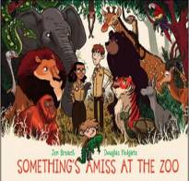
中文书名：《动物园出乱子了》
英文书名：SOMETHING’S AMISS AT THE ZOO
作 者：Jen Breach（文）Douglas Holgate（图）
出 版 社：Hachette Australia
代理公司：ANA
出版日期：2015年8月
代理地区：中国大陆、台湾
审读资料：电子稿/样书
页 数：32页
类 型：5岁以上儿童绘本

卖点提炼：

令人捧腹大笑的故事，对不同地域、不同年龄的孩子都极富吸引力。
能让孩子们以非常有趣的方式了解动物。
出自在漫画界获得高度评价的作者与绘者之手。
是图画书《在动物园过夜》的后续之作。

内容简介：

世界上最差劲儿的动物园管理员们在动物园里犯了一系列滑稽可笑的错误，搞的乱糟糟的，一个聪明的孩子让这一切回归正轨。

动物园的两位管理员弄不明白到底出了什么问题:蜘蛛猴的名字里明明有蜘蛛二字，但它却不会吐丝结网，而且它看起来好像很害怕别的蜘蛛。虎鲨从名字看应该跟老虎是一类，但它在丛林围场里待得好像并不舒服。锹甲虫的名字跟大象有关，但是这个小小的甲虫跟大象待在一起的话，会有被踩死的危险。怎么办？只有这个孩子有办法!他很快让一切都变得井井有条。最后仍有个不解之谜，那就是：这两个不称职的家伙究竟是如何通过动物管理员考试的呢?
一连串令人感到好笑的错乱和误会，妙趣横生的故事，这就是由广受欢迎的两位漫画合作者共同创作的第一部图画书作品。

作者简介：

珍·布里奇（Jen Breach）创作了很多基于人物的漫画，讲述平凡孩子不平凡的历险故事。她自2009年开始为《大志杂志》（The Big Issue magazine）定期撰写专栏文章，她的文章刊载于《大志杂志》（TBI）、《读者》（The Reader）、《新兴作家》（The Emerging Writer ）和新南威尔士作家中心主办的《作家资讯》（Newswrite）。她为一些媒体和机构撰写关于漫画、漫画小说及一些图书的评论文章，包括澳大利亚《时代报》（The Age newspaper）、《大志杂志》（TBI）、新南威尔士作家中心和维多利亚州立图书馆青年文学中心。她是2013年度澳大利亚作家协会（ASA）导师计划的获胜者，还是2012年度佛罗里达州大西洋艺术中心的联合艺术家。她还荣幸地获得了澳大利亚艺术委员会的资助。她之前在澳大利亚墨尔本，目前主要工作地点在美国纽约布鲁克林。

道格拉斯·霍尔盖特（Douglas Holgate）是澳大利亚墨尔本的一位插画家，他的作品出现在漫画、中学生小说（《扎克·普罗顿》系列和《超级炸鸡块男孩》系列）以及非虚构类童书中。他的第一部图画书作品是《在动物园过夜》

内文图画：

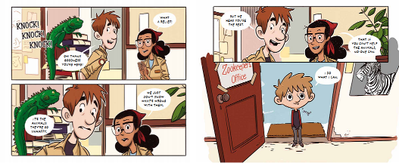
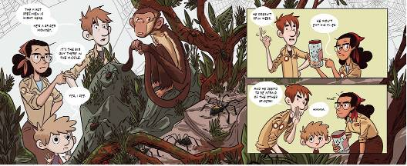

谢谢您的阅读！
请将回馈信息发至：李馥辰(Cindy Li)
安德鲁﹒纳伯格联合国际有限公司北京代表处
北京市海淀区中关村大街甲59号中国人民大学文化大厦1705室, 邮编：100872
电 话：010-82509406
传 真：010-82504200
Email：Cindy@nurnberg.com.cn
网 站：Http://www.nurnberg.com.cn
新浪微博：http://weibo.com/nurnberg
豆瓣小站：http://site.douban.com/110577/


